Πωλείται η επιχείρηση ‘’ ΑΚΤΙΝΟΛΟΓΙΚΟ ΕΡΓΑΣΤΗΡΙΟ’’, στό κέντρο του Αργους. Διαθέτει 10ετή άδεια λειτουργίας απο τον Οκτώβριο του 2020. Περιλαμβάνει σε πλήρη λειτουργία τα εξής διαγνωστικά μηχανήματα:
- Κλασσικό Ακτινολογικό Tridoros Siemens.
- Μονάδα υπερηχου GENERAL ELECTRIC Voluson 730 Pro με 4 ηχοβολείς, εκ των οποίων η μια ειναι Convex 4-D.
- Ορθοπαντομογράφο- Κεφαλομετρικό, Planmeca Proline XC με film. (Με ελάχιστη χρήση).
- Μονάδα μέτρησης Οστικής Πυκνότητας GE LUNAR DPX-NT PRO FULL PKG. (Με ελάχιστη χρήση).
- Ψηφιακό σύστημα εμφανισης- εκτυπωσης κασετών- Films AGFA αποτελούμενο απο digitizer CR 30-X, film printer Drystar 5302 και PC επεξεργασίας- αποθήκευσης DELL Optiplex.
- Τρία μηχανήματα κλιματισμού (Τα δύο είναι Carrier, Toshiba Plasma).
- PC γραμματειακής υποστήριξης. Γραφείο ίατρού.
- Χώρους υποστήριξης λειτουργίας του Ιατρείου,ντουλάπες αποθήκευσης αναλωσίμων, ανταλλακτικών, βιβλίων, WC, UPS για την απρόσκοπτη λειτουργία των μηχανημάτων.
- Χώρο υποδοχής-αναμονής ασθενών.
Περισσότερες πληροφορίες στό τηλέφωνο 6943011620,
e-mail : dimster59@gmail.com (Στεργίου Δήμητρα)

Το ιατρείο πωλείται, ως σύνολο, για περιορισμένο χρονικό διάστημα, στην προνομιακή τιμή των 45.000 €,.

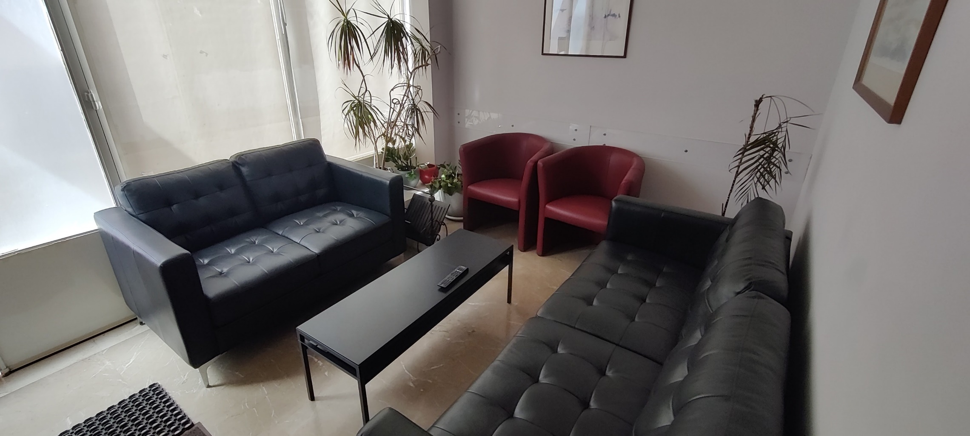
Χώρος υποδοχής-αναμονής ασθενών.

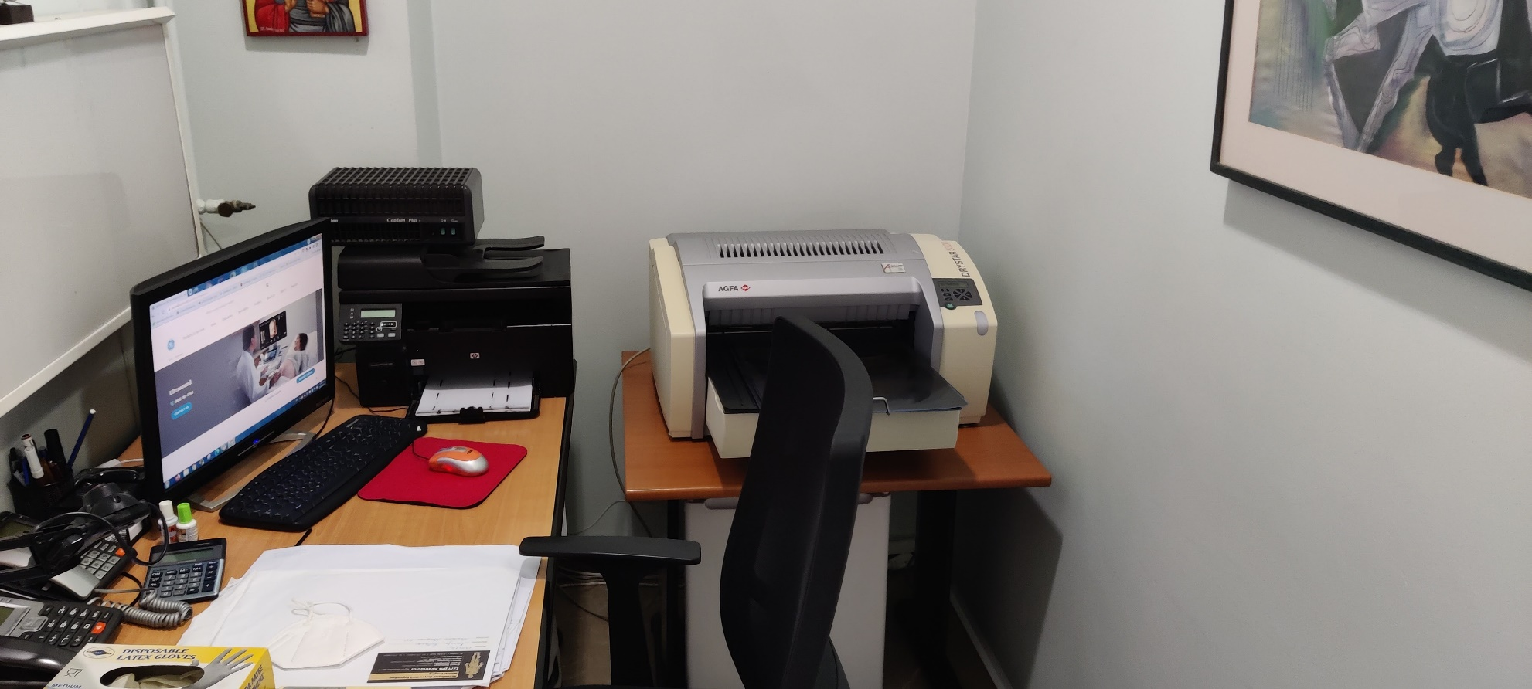
PC γραμματειακής υποστήριξης. Γραφείο ίατρού.
Διακρίνονται ο ιονιστής ατμοσφαιρικού αέρα, καί ο ασπρόμαυρος εκτυπωτής ΗΡ.
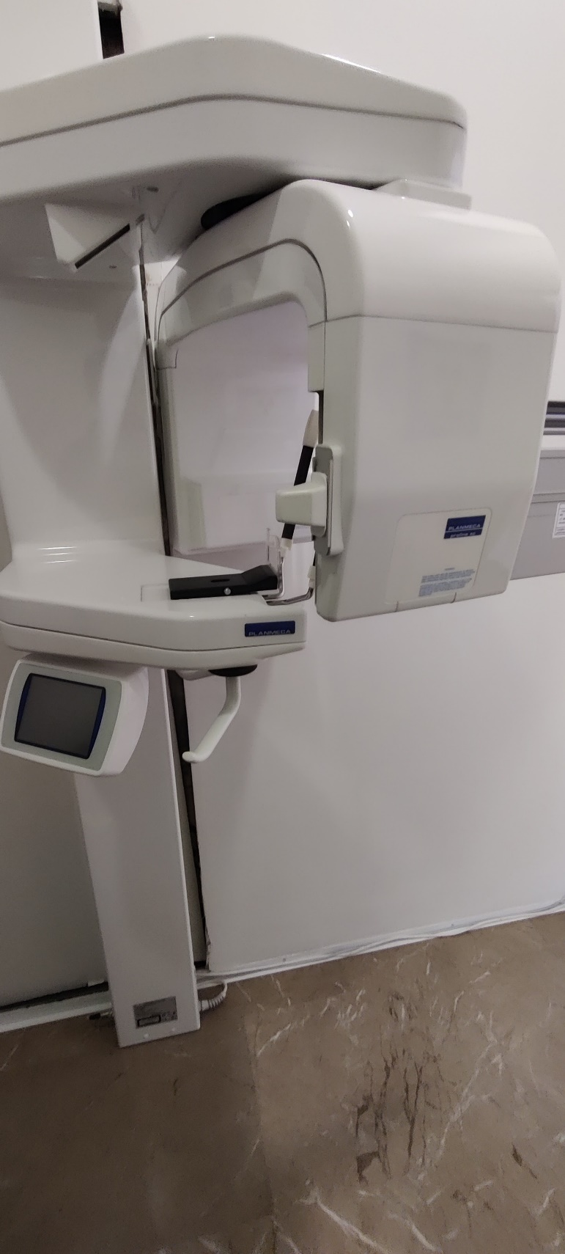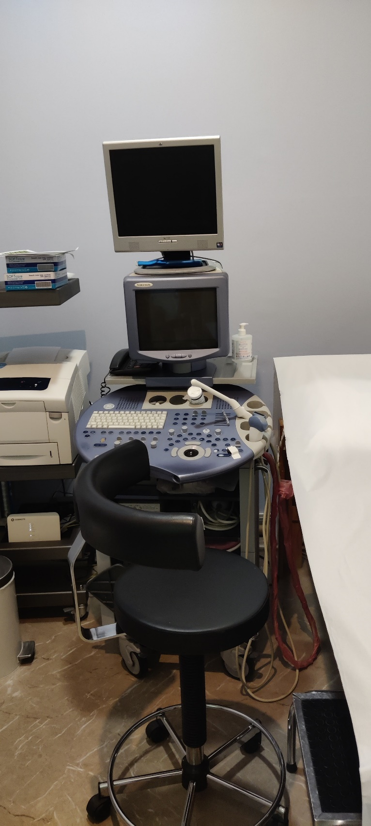
Ορθοπαντομογράφος Κεφαλομετρικό,
Planmeca Proline XC με film.

Μονάδα υπερηχου GENERAL ELECTRIC Voluson 730 Pro με 4 ηχοβολείς, εκ των οποίων η μια ειναι Convex 4-D.

Διακρίνεται η δεύτερη οθόνη και ο εκτυπωτής XEROX PHASER
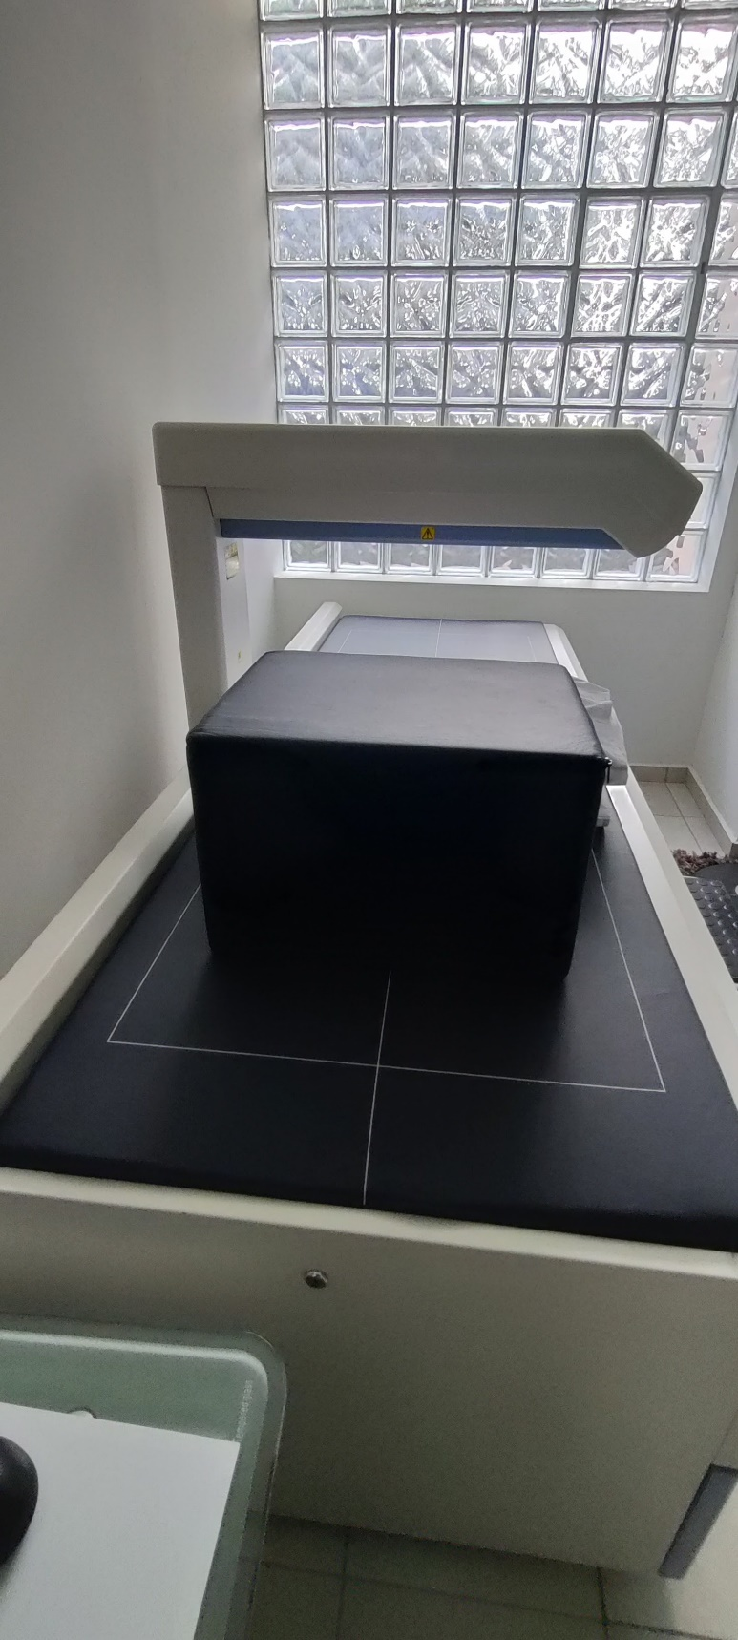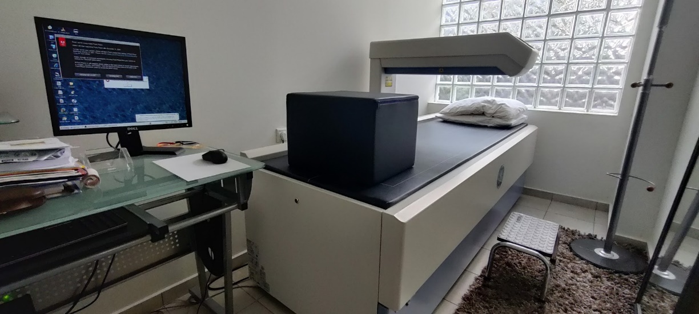
Μονάδα μέτρησης Οστικής Πυκνότητας
GE LUNAR DPX-NT PRO FULL PKG.

Διακρίνεται ο εγχρωμος εκτυπωτής
EPSON 3110 ECO-TANK
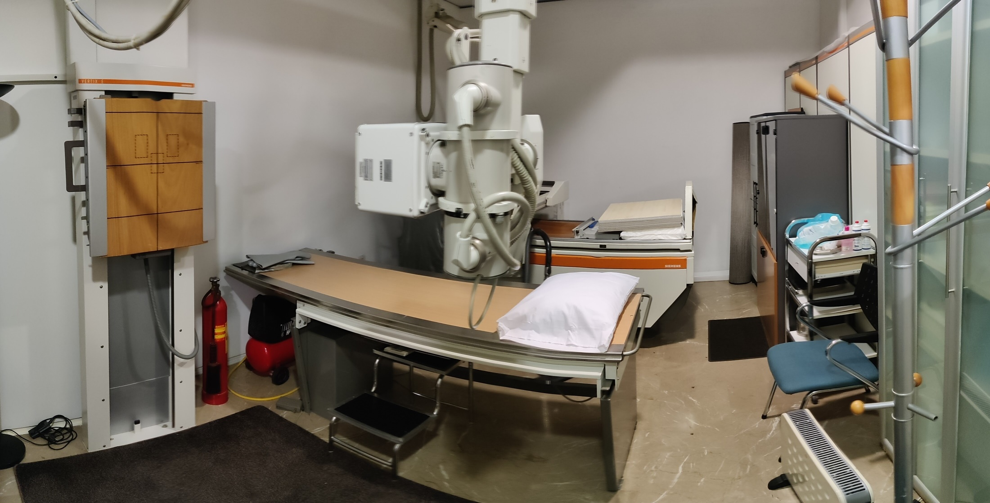
Κλασσικό Ακτινολογικό Tridoros Siemens.
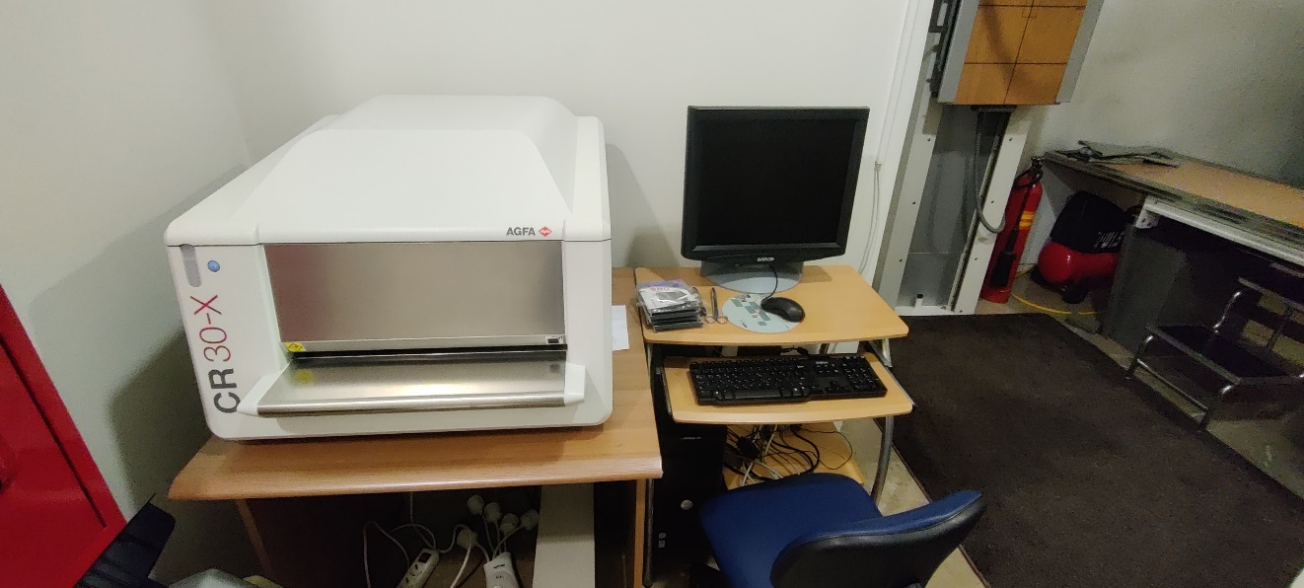
Ψηφιακό σύστημα εμφανισης- εκτυπωσης κασετών- Films AGFA αποτελούμενο απο digitizer CR 30-X,
film printer Drystar 5302, και PC επεξεργασίας- αποθήκευσης DELL Optiplex.

